


Efficiëntie en effectiviteit – de vraag van de ladder en de muur.
Efficiëntie is doelmatigheid (de dingen realiseren met zo weinig mogelijk inspanning /inzet)
Effectiviteit is doeltreffendheid: de mate waarin de dingen die je doet helpen je doel te realiseren.

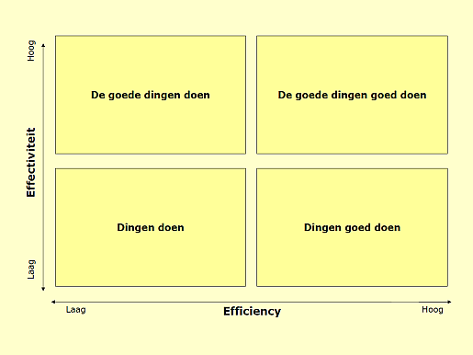

Stephen Covey (managementgoeroe uit Amerika): efficiency regel je met (goed) management, om effectief te zijn heb je leiderschap nodig. Dat start met visie en moed.
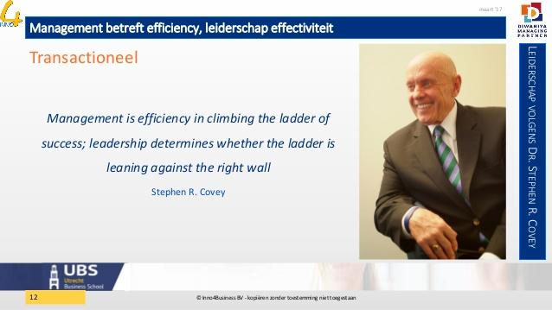


De goede ladder??? Je hebt alle treden beklommen, alles prima georganiseerd, maar blijft halverwege steken…
Diaconaal voorbeeld: je hebt een prima georganiseerde koffieochtend voor ouderen, genoeg vrijwilligers met een warm hart – maar er komen nauwelijks mensen van buiten, het blijft een klein kringetje – die het overigens wel gezellig hebben met elkaar.
Maar eigenlijk weet je niet de mensen te bereiken /binnen te krijgen die je voor ogen hebt …
Dus is de vraag: Staat je ladder wel tegen de juiste muur?
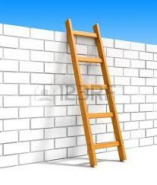
Bereik je je beoogde doel met wat je doet? Of ontdek je boven aangekomen dat je ergens anders bent dan waar je had willen zijn?
Hetzelfde voorbeeld: je wilde iets doen aan eenzaamheid in de wijk, kwetsbare mensen (vaak ouderen) ouderen uit hun isolement halen, ontmoeting en gezelligheid bieden. Daar heb je een koffieochtend voor opgezet. Maar misschien is ontmoeting en gezelligheid d.m.v. een koffieochtend (met 15 vaste gasten) niet de beste manier om iets aan eenzaamheid in de wijk te doen???
Misschien is herbezinning op Waarom jullie activiteiten organiseren, WAT jullie doen en HOE je de dingen doet, op zijn plaats om invulling te geven aan jullie (missionair) diaconale visie, en daarbinnen aan Zorgzame Kerk zijn – ofwel Kerk in de buurt, passend in deze tijd.

